補聴器相談日

９月 ３日（金）
１４日（火）
１７日（金）
２８日（火）

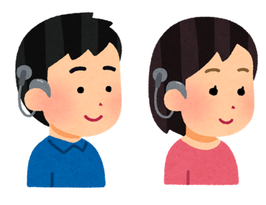
希望される場合は、
３日前までにお知らせください。
消耗品販売窓口：飯野
聴能担当：上田
９月９日 人工内耳の日

